Министерство образования Республики Беларусь

Учреждение образования

БЕЛОРУССКИЙ ГОСУДАРСТВЕННЫЙ УНИВЕРСИТЕТ

ИНФОРМАТИКИ И РАДИОЭЛЕКТРОНИКИ

Факультет компьютерных систем и сетей

Кафедра электронных вычислительных машин

Дисциплина: Контроль и диагностика средств вычислительной техники

ОТЧЕТ

по лабораторной работе № 3

Выполнила: Губаревич А.В.

Проверил: Савчиц А.Г.

МИНСК 2025

# 1 ЗАДАНИЕ

# 

Выполнить тестирование оперативной памяти с использованием встроенной в ОС Windows программы, в различных режимах.

Запуск программы осуществляется нажатием клавиш «Win» + «R», ввести команду mdsched**,** дать согласие на перезагрузку компьютера.

Выписать названия алгоритмов тестирования для каждого режима, оценить время выполнения тестирования в каждом из режимов.

Найти в литературе, сделать формальное описание реализуемых алгоритмов, оценить объем выполняемых операций запись/чтение для каждого из них. Сделать вывод, на какие модели неисправностей ориентирован каждый из алгоритмов тестирования.

Скачать две внешние программы тестирования компьютера (на выбор студента), изучить их интерфейс, применить для тестирования компьютера. Привести описание программы и порядок тестирования.

# 2 ХОД РАБОТЫ

## 2.1 Тестирование памяти

Для запуска программы «Средства проверки памяти Windows» необходимо найти её в поиске Windows. В открытой программе необходимо выбрать подходящий вариант запуска программы.

Результаты тестирования приведены на рисунке 2.2.

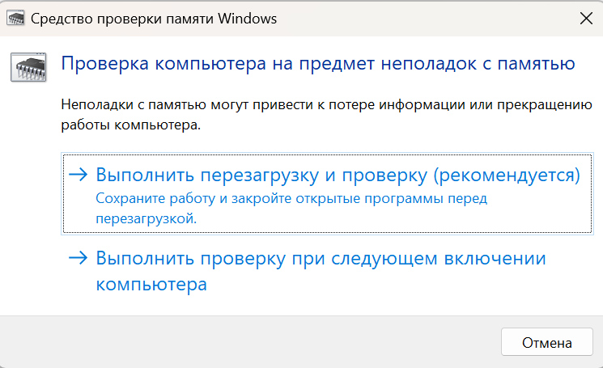

Рисунок 2.1 – Средство проверки памяти

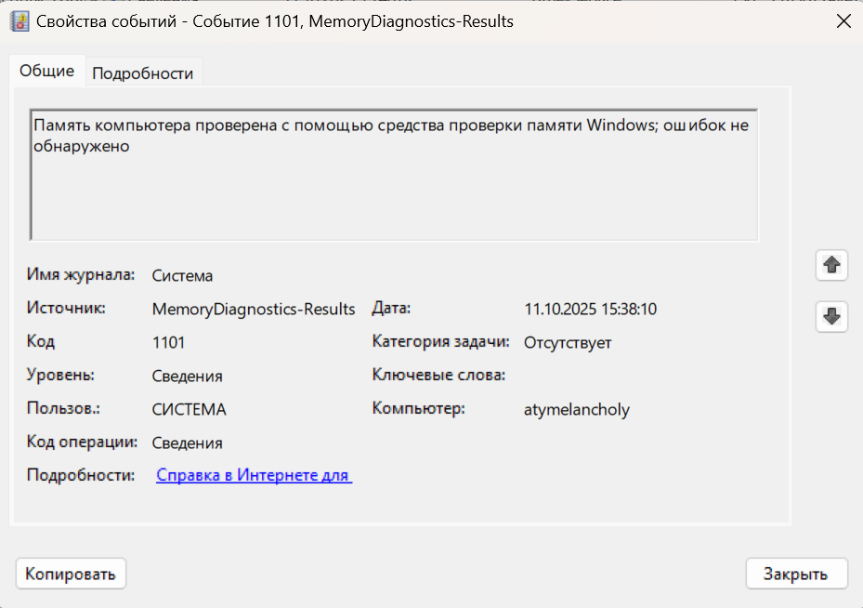

Рисунок 2.2 – Результаты работы программы

Для базового набора теста используются следующие тесты: MATS+, INVC и SCHCKR (с включенным кэшем).

Для обычного набора теста используются все базовые и LRAND, Stride6 (с включенным кэшем), CHCKR3, WMATS+ и WINVC.

Широкий набор тестов. В дополнение к предыдущим используются тесты: MATS+ (с отключенным кэшем), Stride38, WSCHCKR, Wstride-6, CHCKR4, WCHCKR3, ERAND, Stride6 (с отключенным кэшем) и CHCKR8.

Таблица 2.1 – Сравнение наборов тестов

|  |  |  |  |
| --- | --- | --- | --- |
| Набор | Базовый | Обычный | Широкий |
| Время выполнения, секунды | 44 | 448 | 5031 |

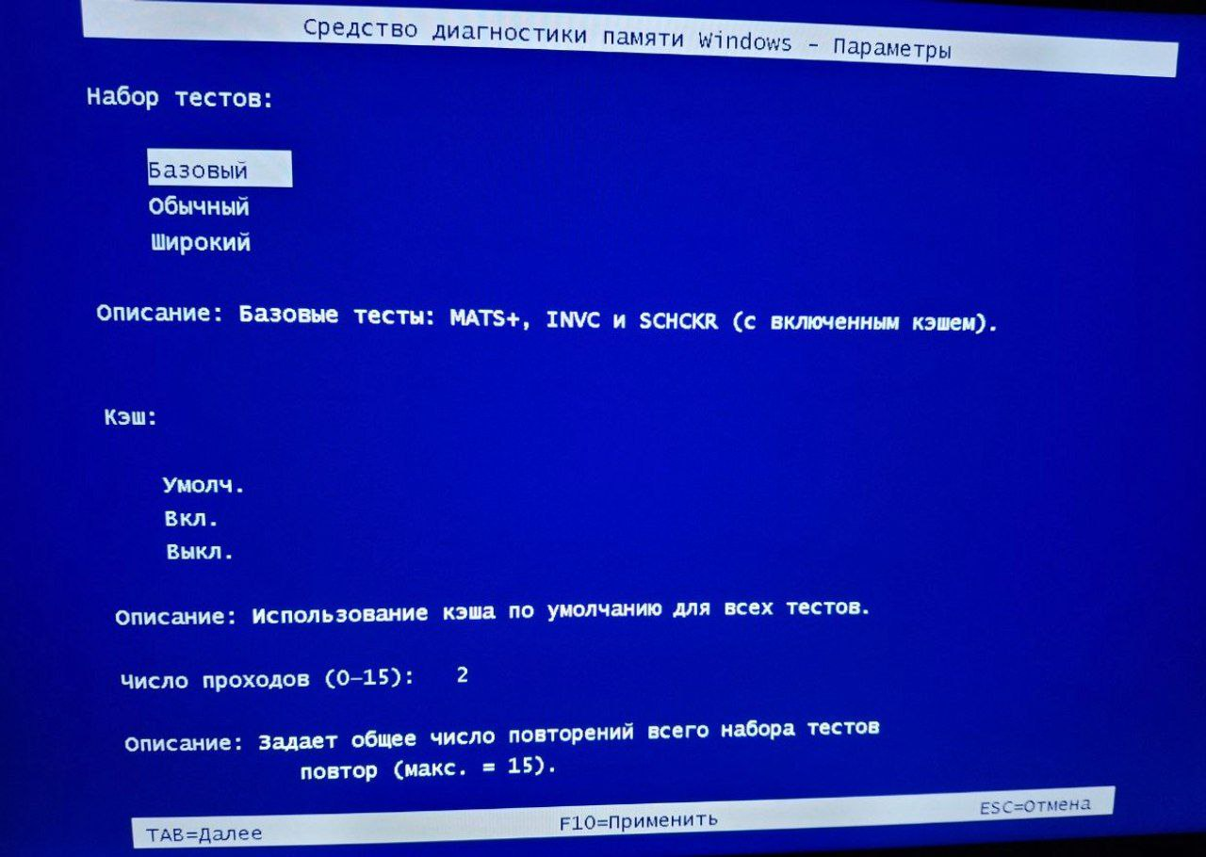

Рисунок 2.3 – Параметры базового набора тестов

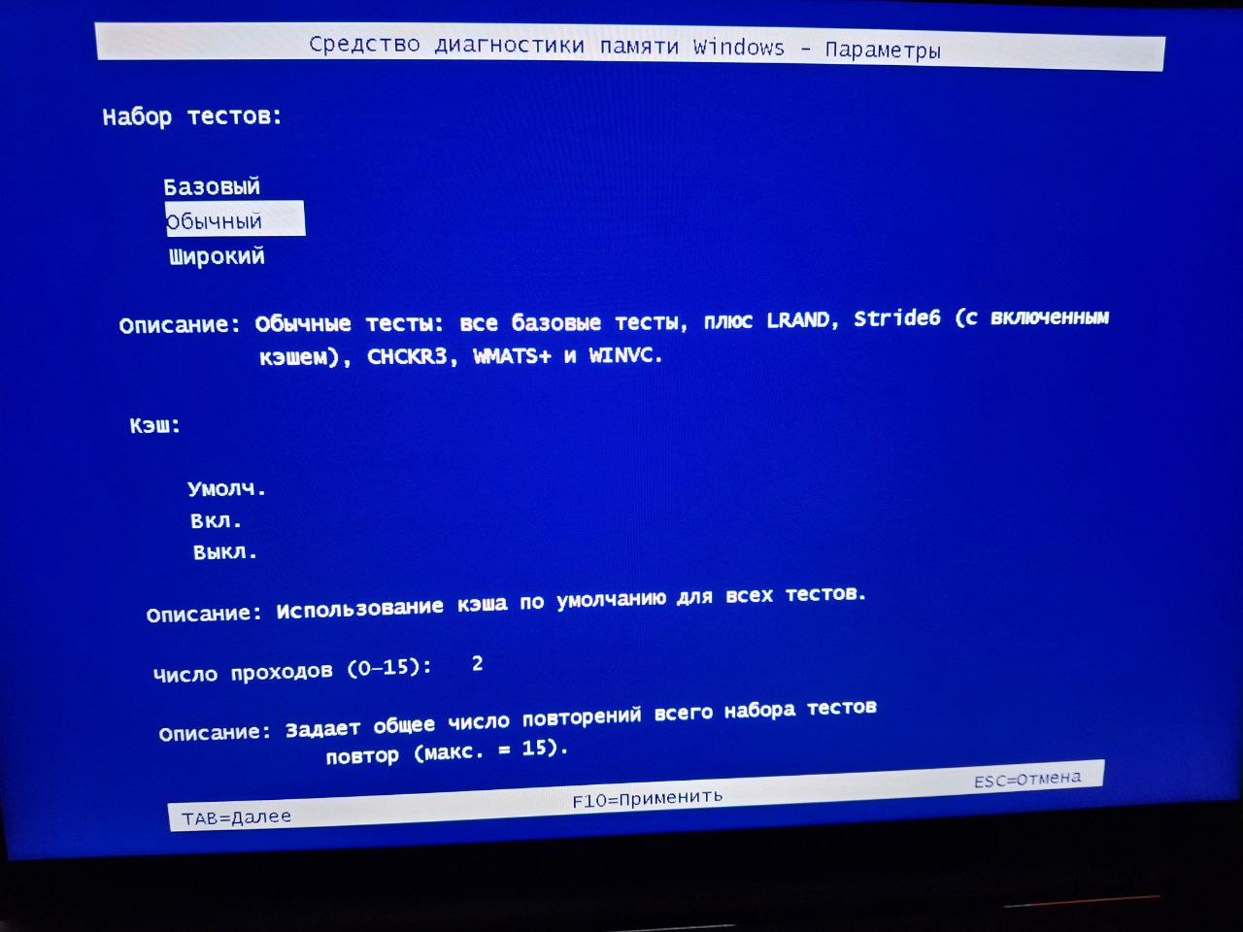

Рисунок 2.4 – Параметры обычного набора тестов

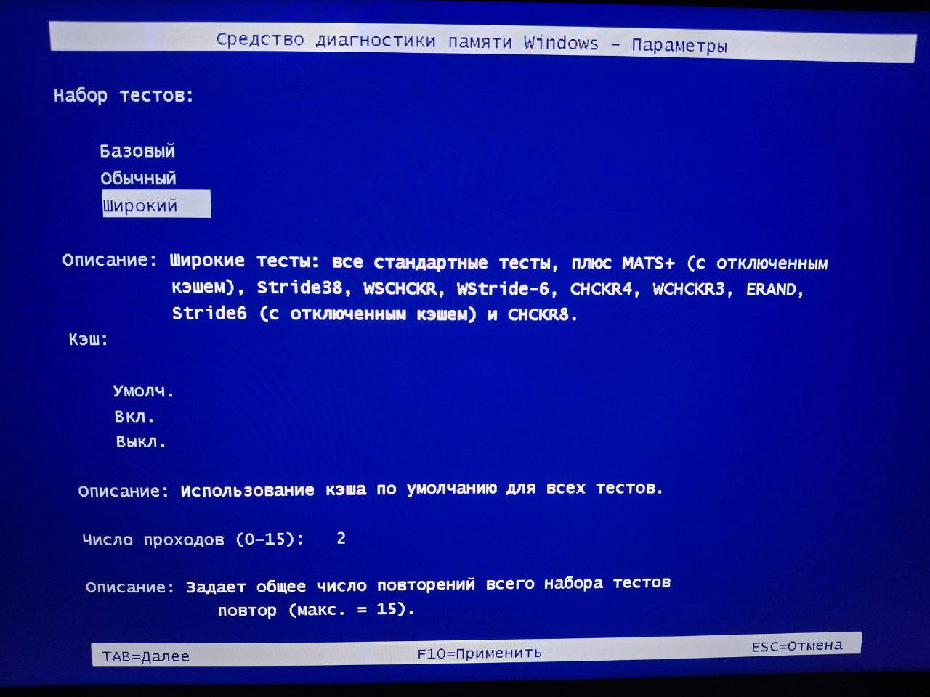

Рисунок 2.5 – Параметры широкого набора тестов

## 2.2 CrystalDiskInfo

**2.2.1 Обзор**

CrystalDiskInfo — это бесплатная утилита для мониторинга состояния накопителей информации (жестких дисков HDD, твердотельных накопителей SSD и внешних дисков), поддерживающая технологию S.M.A.R.T. (Self-Monitoring, Analysis and Reporting Technology). Интерфейс программы можно увидеть на рисунке 2.6.

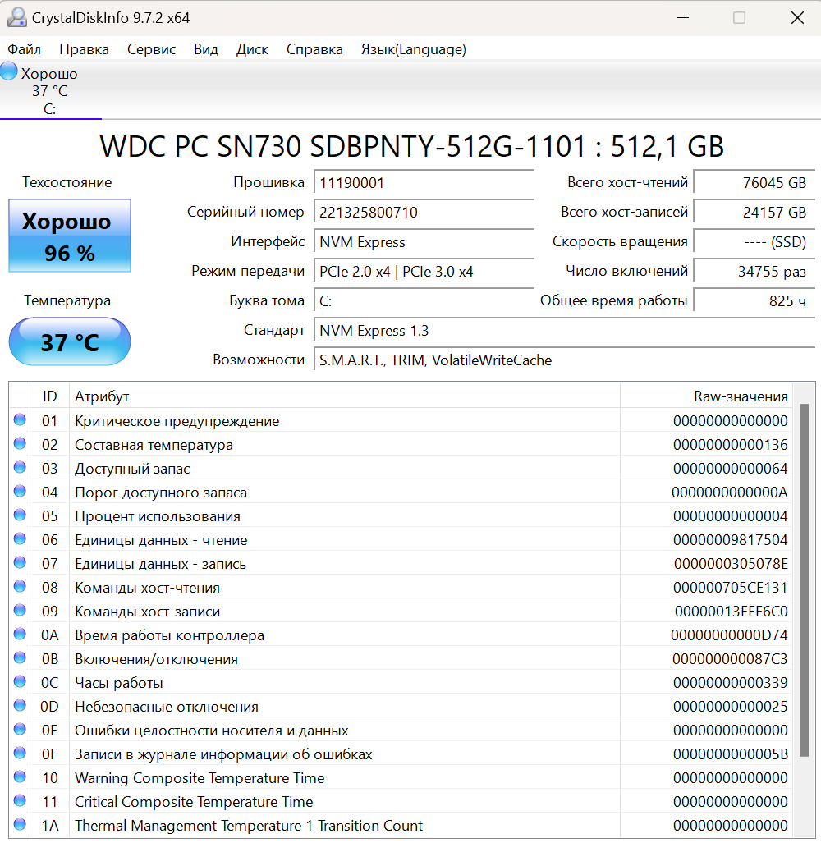

Рисунок 2.6 – Параметры широкого набора тестов

**2.2.2 Порядок тестирования**

Тестирование в CrystalDiskInfo является пассивным и заключается в считывании и анализе данных самодиагностики диска (S.M.A.R.T.).

Запуск программы. Запустите исполняемый файл CrystalDiskInfo. Программа автоматически просканирует все подключенные накопители.

Выбор диска. Если к компьютеру подключено несколько дисков, выберите нужный из выпадающего списка в верхней части окна.

**2.3 OCCT**

**2.3.1 Обзор**

OCCT (OverClock Checking Tool) — это мощная программа для стресс-тестирования и проверки стабильности основных компонентов персонального компьютера. Она позволяет выявить скрытые дефекты и оценить эффективность системы охлаждения под экстремальной нагрузкой.

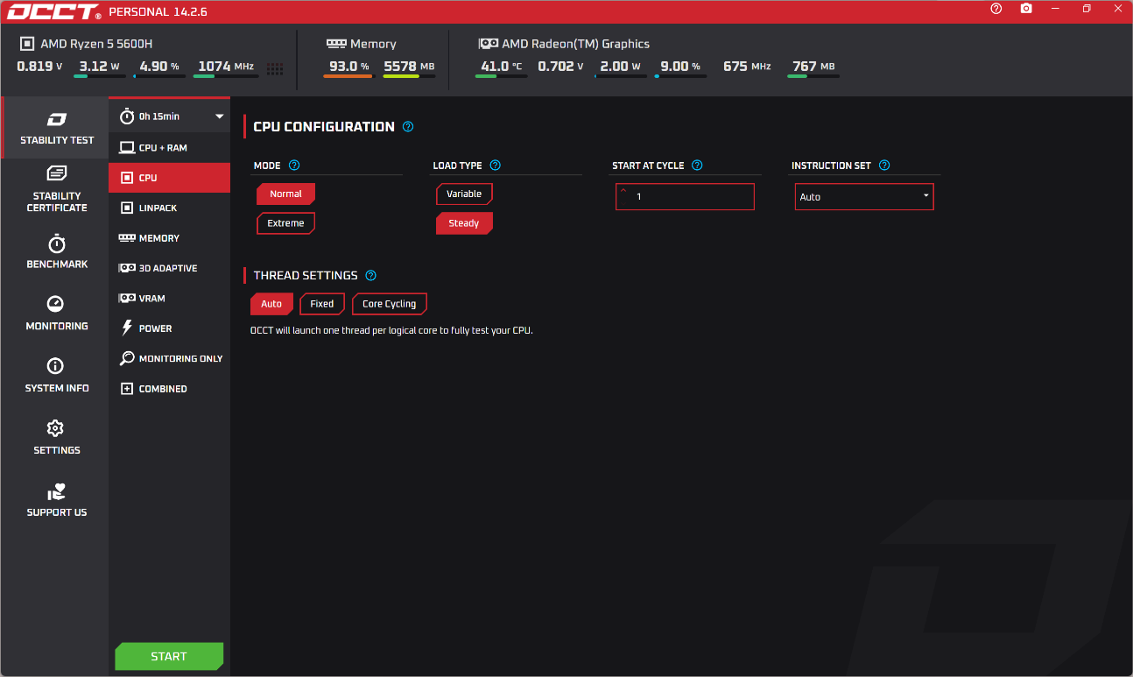

Рисунок 2.7 – Интерфейс OCCT

**2.3.2 Порядок тестирования**

Запустить OCCT.

В главном окне выбрать вкладку Stability Test → CPU.

Настрой параметры теста:

1 Mode: Normal — безопасный режим тестирования (для начала).

2 Load Type: Steady — постоянная нагрузка (лучше для стабильности).

3 Duration: поставить 15 мин (по умолчанию 1 час).

4 Instruction Set: Auto — программа сама выберет оптимальные инструкции.

5 Thread Settings: Auto — чтобы нагрузить все ядра процессора.

Нажать кнопку "Start".

Во время теста программа покажет:

– температуру процессора;

– загрузку в процентах;

– напряжение и частоту;

– графики изменения параметров.

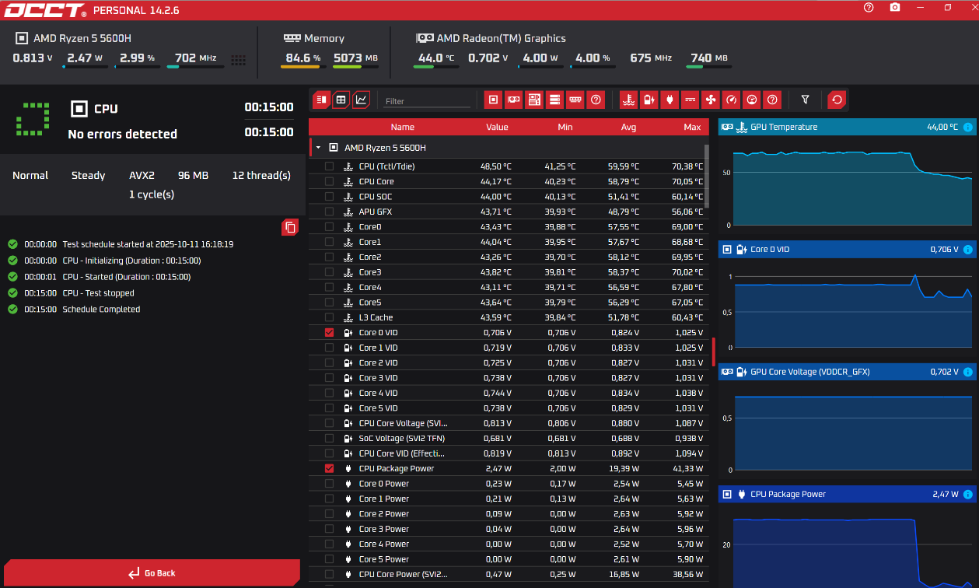

Рисунок 2.8 – Результаты работы теста